ГУАП КАФЕДРА № 44

ОТЧЕТ

ЗАЩИЩЕН С ОЦЕНКОЙ ПРЕПОДАВАТЕЛЬ

|  |  |  |
| --- | --- | --- |
| Почасовая нагрузка,  ассистент | подпись, дата | К.А. Белов |
| должность, уч. степень, звание | инициалы, фамилия |

|  |
| --- |
| ОТЧЕТ О ЛАБОРАТОРНОЙ РАБОТЕ №2 |
| ИНТЕГРИРОВАННЫЕ СРЕДЫ РАЗРАБОТКИ ПО |
| по курсу: ВЫЧИСЛИТЕЛЬНЫЕ СИСТЕМЫ «ЭЛЬБРУС» |

РАБОТУ ВЫПОЛНИЛ

|  |  |  |  |
| --- | --- | --- | --- |
| СТУДЕНТ ГР. № | 4941 |  | Н. С. Горбунов |
|  |  | подпись, дата | инициалы, фамилия |

Санкт-Петербург 2023

## Цель работы:

Изучение интегрированных сред разработки ПО, доступных в ОС

«Эльбрус-Линукс» для архитектуры «Эльбрус».

## Содержание работы:

В качестве задания предлагается практическое изучение пакетов Anjuta, CodeBlock, Eclipse или Qt Creator на выбор студента.

## Ход работы

Я выбрал интегрированную среду разработки ПО **Eclipse**

Eclipse — свободная интегрированная среда разработки модульных

кроссплатформенных приложений. Развивается и поддерживается Eclipse

Foundation. Eclipse написана на Java, потому является платформонезависимым продуктом.

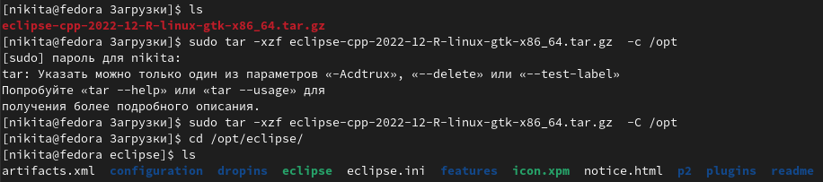Рисунки 1. Установка Eclipse

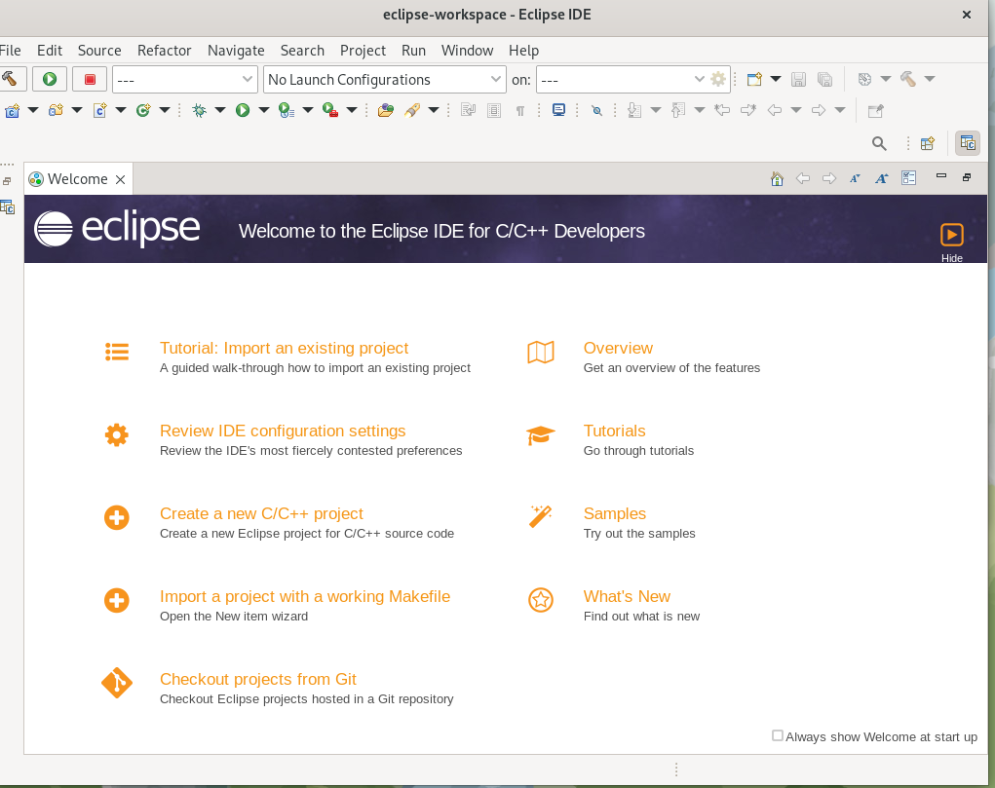

# Рисунок 2. Запуск Eclipse

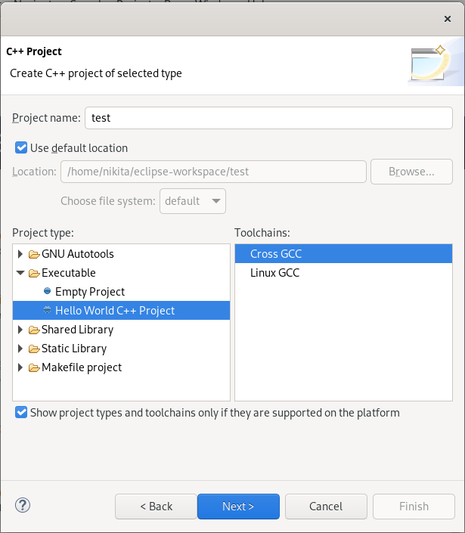

Рисунок 3. Настройка проекта в Eclipse

Далее я написал простую программу Hello world и запустил её.

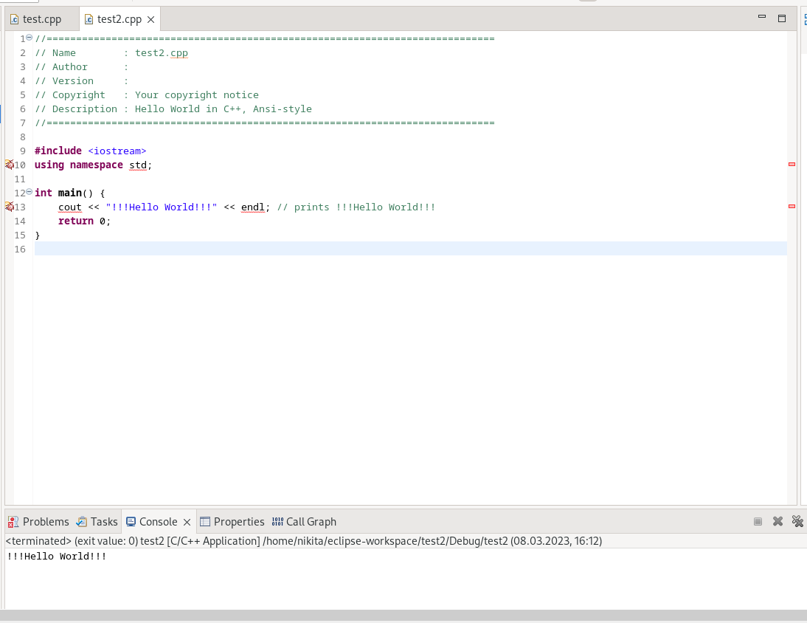Рисунок 5. Работа программы

**Вывод:** в результате выполнения работы изучил интегрированную среду разработки ПО, доступную в ОС «Эльбрус-Линукс» для

архитектуры «Эльбрус», установил, создал проект, и проверил работоспособность среды.